Рабочий лист для ученика

Ответы запишите в тетрадь.
- Доведите Стива до алмаза с помощью стрелочек ← → ↑ ↓
1.1 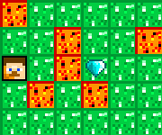1.2 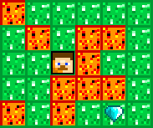1.3 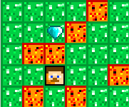

- Нарисуйте в тетради свой лабиринт размером 6х5 клеток и пройдите его с помощью стрелочек.

- Нарисуйте в тетради поле для морского боя и закрасьте точки
Г2, Д2, Ж2, З2, Г3, Д3, Ж3, З3, Д5, Е5, Ж5, Г6, З6
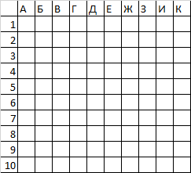
- Используя шпаргалку расшифруйте сообщение и запишите его в тетради.
– · · · · – – · · · · · – – – – – – · – · –
· – – · · – · · · · · · · · · – · – · · · –

